## Meteorológiai jelentés - WPF

Az ország területén néhány városból rendszeres időközönként időjárás táviratokat küldenek. A távirat egy rövid szöveges üzenet, amely a főbb időjárási információkat tartalmazza. Rendelkezésünkre áll az ország területéről egy adott nap összes távirata.

A *tavirathu13.txt* szövegállomány egy adott hónap 13. napjának időjárás adatait tartalmazza. Egy távirat adatai egy sorban találhatóak egymástól szóközzel elválasztva. Egy sorban 4 adat szerepel a következőképpen.

|  |  |  |
| --- | --- | --- |
| település | szöveg (2 karakter) | A település kétbetűs kódja |
| idő | szöveg (óópp formátumban) | A mérés időpontja |
| szélirány és -erősség | szöveg (5 karakter) szélirány  3 karakter, -erősség 2 karakter | A szél iránya fokban vagy szöveggel és sebessége csomóban megadva |
| hőmérséklet | egész szám (2 karakter) | Mért hőmérséklet (nem negatív) |

A sorok száma legfeljebb 500. Az adatok idő szerint rendezettek.

Például:

|  |  |  |  |
| --- | --- | --- | --- |
| BP | 0300 | 32007 | 21 |
| PA | 0315 | 35010 | 19 |
| PR | 0315 | 32009 | 19 |
| SM | 0315 | 01015 | 20 |
| DC | 0315 | VRB01 | 21 |
| SN | 0315 | 00000 | 21 |

A példában látható, hogy 03:15-kor PR településen 320 fokos irányból 9 csomós szél fújt. A hőmérséklet 19 °C volt. Ugyanekkor DC településen változó (VRB) szélirány volt 1 csomós szélsebességgel, a hőmérséklet 21 °C volt.

Készítsen programot, amely a *tavirathu13.txt* állomány adatait felhasználva az alábbi kérdésekre válaszol! A program forráskódját mentse *metjelentesWPF* néven! (A program megírásakor a felhasználó által megadott adatok helyességét, érvényességét nem kell ellenőriznie, feltételezheti, hogy a rendelkezésre álló adatok a leírtaknak megfelelnek.)

Az eredmény megjelenítését és a felhasználóval való kommunikációt a feladatot követő minta alapján valósítsa meg!

1. Olvassa be és tárolja el a *tavirathu13.txt* állomány adatait!
2. Kérje be a felhasználótól egy város kódját! A keresés gombra kattintva jelenítse meg, hogy az adott városból mikor érkezett az utolsó mérési adat! A kiírásban az időpontot óó:pp formátumban jelenítse meg! Amennyiben a megadott település nem létezik, akkor felugró ablakban jelenítse meg a „Nem létező település” szöveget!
3. Határozza meg, hogy a nap során mikor mérték a legalacsonyabb és a legmagasabb hőmérsékletet! Jelenítse meg a méréshez kapcsolódó település nevét, az időpontot és a hőmérsékletet! Amennyiben több legnagyobb vagy legkisebb érték van, akkor elég az egyiket kiírnia.
4. Határozza meg, azokat a településeket és időpontokat, ahol és amikor a mérések idején szélcsend volt! (A szélcsendet a táviratban 00000 kóddal jelölik.) Ha nem volt ilyen, akkor a lista maradjon üres! A kiírásnál a település kódját és az időpontot jelenítse meg.
5. A mintán szereplő combobox-ot töltse fel a települések kódjával. A település kiválasztásakor írja ki a település napi középhőmérsékleti adatát és a hőmérséklet-ingadozását! A kiírást a minta szerint végezze el!
   1. A középhőmérsékletet az adott város aznap mért összes hőmérsékletének átlagával határozza meg! A kiszámolt átlagot egészre kerekítve jelenítse meg!
   2. A hőmérséklet-ingadozás számításhoz az adott településen a napi legmagasabb és legalacsonyabb hőmérséklet különbségét kell kiszámítania! (Feltételezheti, hogy minden település esetén volt legalább két mérési adat.)
6. Hozzon létre településenként egy szöveges állományt, amely első sorában a település kódját tartalmazza! A további sorokban a mérési időpontok és a hozzá tartozó szélerősségek jelenjenek meg! A szélerősséget a minta szerint a számértéknek megfelelő számú kettőskereszttel (#) adja meg! A fájlban az időpontokat és a szélerősséget megjelenítő kettőskereszteket szóközzel válassza el egymástól! A fájl neve *X.txt* legyen, ahol az X helyére a település kódja kerüljön!

**Minta**

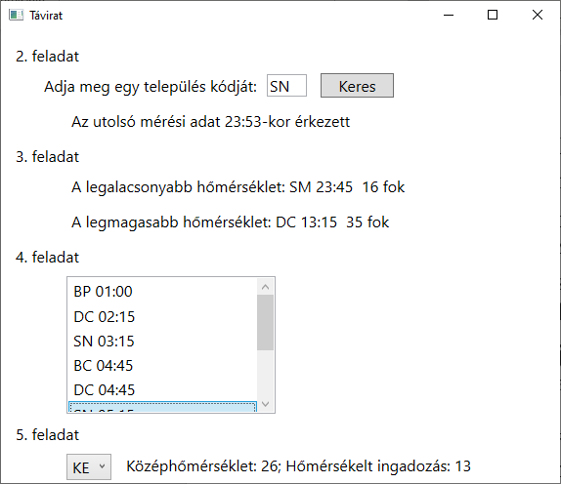

**A** BC.txt **fájl tartalma:**

BC

00:45 ###

01:45 ####

02:45 ######

03:45 ##

04:45

05:45 ####

11:45

17:45 ########